Лабораторная работа № 3

Исследование частотной модуляции

1. ЦЕЛЬ РАБОТЫ

Изучение принципов и особенностей осуществления угловой модуляции (УМ). Ознакомление с физическими процессами, происходящими в автогенераторе с частотной модуляцией (ЧМ) на варикапах. Экспериментальный и расчетный анализ основных характеристик ЧМ.

2. ОСНОВНЫЕ СВЕДЕНИЯ ИЗ ТЕОРИИ

УМ широко применяется в системах радиосвязи различных диапазонов: в радиовещании на УКВ, в звуковом сопровождении телевизионного вещания, в радиорелейной связи прямой видимости, тропосферной и космической связи. УМ используется также в системах радиоуправления, радиотелеметрии, радионавигации. В зависимости от способа осуществления она может быть частотной (ЧМ) или фазовой (ФМ). Преимущество ЧМ и ФМ – лучшая помехоустойчивость и более высокие энергетические характеристики в сравнении с амплитудной модуляцией (AM).
При УМ амплитуда высокочастотного колебания остается неизменной, а изменяется во времени его частота или фаза, т.е. аргумент

, (1)

где 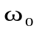 – центральная или средняя частота;
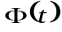 – фаза, зависящая от амплитуды модулирующего сигнала.
Для упрощения анализа процессов, происходящих в передатчике, принято представлять модулирующий сигнал в упрощенном виде, т.е. предполагать, что модуляция осуществляется одним тоном

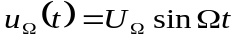, (2)

где 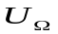 и  – амплитуда и частота модулирующего колебания.
В этом случае выражение для мгновенного значения напряжения при ЧМ и ФМ можно записать в виде

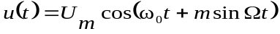, (3)

где m - индекс модуляции.
При частотной модуляции мгновенная частота несущих колебаний изменяется как

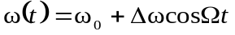, (4)

где 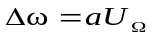 – девиация частоты,
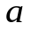– коэффициент пропорциональности.
Мгновенное значение фазы 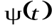 определим как 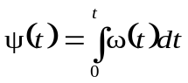 (для простоты примем, что постоянная интегрирования равна нулю). Тогда получим

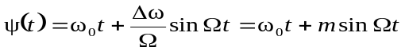, (5)

где 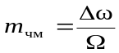.
Аналогично при ФМ мгновенную фазу можно записать как

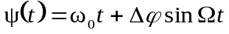, (6)
где 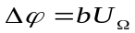 – девиация фазы;
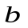 – коэффициент пропорциональности.
Мгновенная частота равна

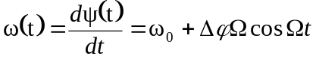. (7)

Анализ выражений (3)-(7) показывает, что при ЧМ девиация частоты постоянна, а индекс модуляции 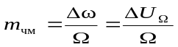 – обратно пропорционален частоте модулирующего сигнала. При ФМ 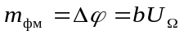, а девиация частоты 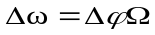 и возрастает с увеличением . Коэффициенты пропорциональности и определяются по модуляционным характеристикам и представляют собой крутизну частотного или фазового модуляторов.
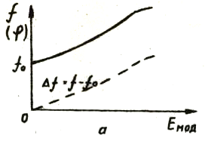
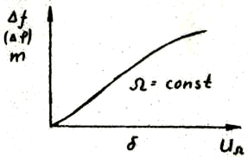

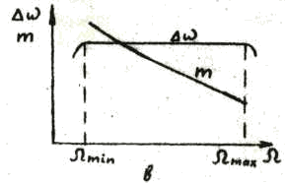
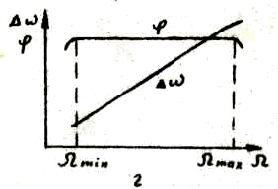
Рисунок 1
Качество УМ, как и других видов модуляции, определяется статистическими (СМХ) и динамическими (ДМХ) модуляционными характеристиками. СМХ (рис.1,а) – это зависимость частоты 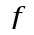 или фазы  (или их изменений 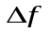 и 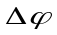) от 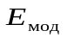 – постоянного напряжения, подаваемого на вход модулятора. Амплитудная ДМХ (рис. 1,б) зависимость 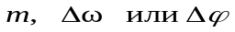 от амплитуды модулирующего сигнала 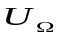 при постоянном значении . Очевидно, что крутизной амплитудной ДМХ определяются величины вышеупомянутых коэффициентов пропорциональности и . Частотные ДМХ частотных (рис. 1,в) и фазовых (рис.1,г) модуляторов описываются уравнениями (4)-(7) и определяют зависимость 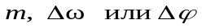 от частоты при постоянной амплитуде . MX должны быть достаточно линейными. Нелинейность СМХ и амплитудной ДМХ вызывает нелинейные искажения. Это выражается в том, что формула для девиации частоты приобретает вид

(8)

Коэффициенты нелинейных искажений по 2-й и 3-й гармоникам оцениваются как

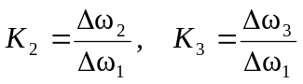 (9)

Следует отметить, что при одинаковом значении 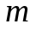 нелинейные искажения при ФМ меньше, чем при ЧМ [1]. Нелинейность частотной ДМХ приводит к частотным искажениям. Уровни допустимых нелинейных искажений и допустимой неравномерности частотной ДМХ передатчиков с УМ определяются действующими стандартами. Качество УМ характеризуют также уровни шума, фона и динамический диапазон сигнала. Для анализа спектра колебаний с УМ преобразуем выражение (3). После разложения в ряд Фурье и тригонометрических преобразований получим
, (10)
где 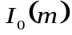 и 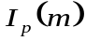 – функции Бесселя первого рода, нулевого и p-ого порядка.

Характер зависимостей функций Бесселя от аргумента представлен на рис. 2.
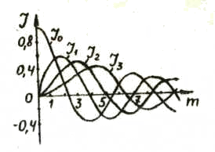
Рисунок 2
Они имеют следующие особенности: знакопеременны, их максимальные значения убывают с ростом m и р, значения функций при 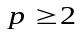и 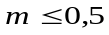 весьма малы.
Исходя из этого можно сделать следующие выводы:
– спектр колебаний при УМ состоит из бесконечного числа составляющих, отстоящих одна от другой на , даже при модуляции гармоническим тоном;
– амплитуды спектральных составляющих определяются функциями Бесселя ;
– фазы составляющих спектра могут быть равны 0 или π, т.к. при 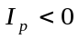 соответствующие спектральные составляющее изменяют фазу на 180º.
Спектр колебаний при УМ существенно зависит от индекса угловой модуляции .
Примеры спектров показаны на рис. 3.

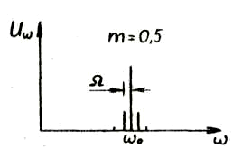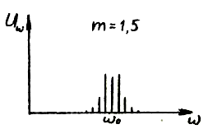
а б

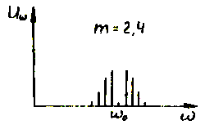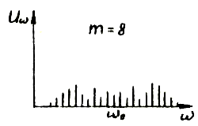
в г
Рисунок 3

Функция 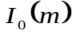 проходит через нуль при 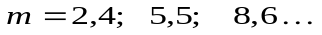. Следовательно, составляющая спектра с частотой 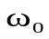 в модулированном сигнале может отсутствовать (рис. 3,в). Поэтому частоту называют средней или центральной частотой УМ сигнала, а не несущей, как в спектре AM колебаний. Амплитуды боковых составляющих имеют максимум при 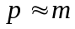 и быстро убывают с увеличением р. Спектр колебаний с УМ значительно шире спектра АМ сигнала и теоретически бесконечен. На практике ширину спектра оценивают приблизительно по формулам. Так, при учете только тех составляющих, модуль которых больше 1% амплитуды немодулированного сигнала, полоса определяется как

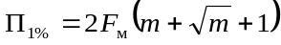 (11)

где 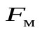 – частота модулирующего сигнала.
При 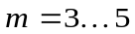 лучше пользоваться соотношением

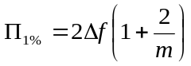 (12)

где – девиация частоты.
При малых спектры ЧМ- и ФМ- колебаний аналогичны спектру АМ - колебаний :

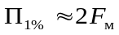 (13)

При УМ средняя мощность модулированного колебания не изменяется по сравнению с мощностью немодулированного колебания, т.к. сумма всех амплитуд остается постоянной. Однако происходит значительное перераспределение мощностей между колебанием и суммарной мощностью боковых составляющих:

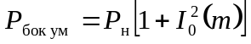 (14)

Зависимости для 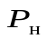 и 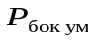 индекса модуляции представлены на рис. 4.
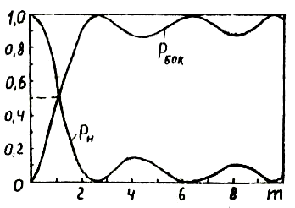
Рисунок 4

При 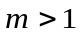 основная часть мощности приходится на долю боковых составляющих, несущих информацию. Этим и объясняется более высокая помехоустойчивость и хорошие энергетические показатели при УМ в сравнении с АМ. При AM на долю боковых составляющих приходится не более 50 % мощности несущего колебания или не более 1/3 излучений средней мощности: 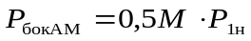 максимальной величине коэффициента глубины модуляции 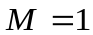.
Существуют прямые и косвенные методы осуществления ЧМ и ФМ колебаний. При прямых методах модулирующее колебание воздействует непосредственно на частоту (рис. 5,а) или фазу (рис. 5,6) ВЧ колебания. В первом случае частотный модулятор представляет собой автогенератор, в контур которого включен реактивный элемент (управитель частоты), управляемый модулирующим сигналом. Прямая ФМ обычно осуществляется в цепи, через которую проходит ВЧ колебание, например, в резонансном усилителе высокой частоты, в выходной колебательный контур которого включен управитель частоты. Сдвиг фазы выходного сигнала изменяется под действием сигнала модуляции.

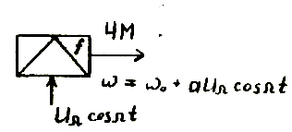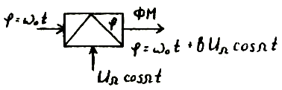
а б

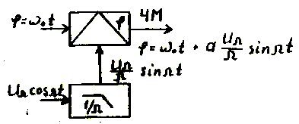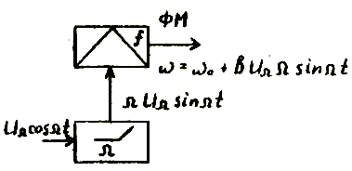
в г
Рисунок 5

Для одиночного контура фаза определяется как

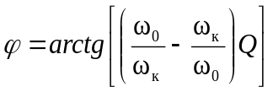 (15)

где и 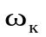 – частота контура при 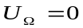 и наличии модулирующего сигнала
соответственно;
Q - добротность контура.
При косвенных методах нужный вид модуляции (ЧМ или ФМ), получают осуществляя другую модуляцию (ФМ или ЧМ соответственно), но преобразуют перед этим модулирующий сигнал. Так как частота и фаза гармонического колебания взаимосвязаны 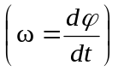, то ЧМ колебание можно получить, осуществляя ФМ, но при этом необходимо устранить зависимость девиации 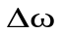 частоты от , присущую ФМ (см. рис. 1, г). Для этого модулирующий сигнал пропускают через интегрирующую цепь с коэффициентом передачи, пропорциональным 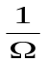(рис. 5, в). Девиация фазы на выходе этого устройства 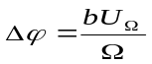, а девиация частоты 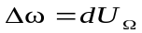 т.е. зависит только от амплитуды модулирующего колебания, что характерно для ЧМ. Аналогично ФМ колебание косвенным методом получают с помощью частотного модулятора и дифференцирующей цепи на его входе, с коэффициентом передачи, пропорциональным (рис.5, г). Такую схему часто применяют в ЧМ передатчиках. Это связано с тем, что кроме того, что при ЧМ 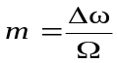 убывает с ростом , составляющие спектров реальных модулирующих сигналов имеют максимум в области частот 0,7- 1,5 кГц и с ростом убывают. Это приводит к ухудшению отношения сигнал-шум на верхних модулирующих частотах, что выражается в ухудшении качества вещания и помехоустойчивости (разборчивости) в связи. Поэтому применяют предварительную коррекцию модулирующего сигнала таким образом, чтобы с увеличением пропорционально возрастала и амплитуда модулирующего сигнала (коррекция 6 дБ на октаву). При такой коррекции ЧМ передатчик по существу излучает ФМ сигнал. В приемнике после частотного детектирования производится обратная коррекция.
Достоинствами прямого метода осуществления ЧМ является возможность получения относительно большой девиации частоты на выходе автогенератора и, как следствие, сравнительная простота построения усилительно-умножительного тракта передатчика. Основным недостатком этого метода являются невысокая стабильность средней частоты, связанная с подключением к контуру автогенератора нелинейной управляемой реактивности.
Достоинством косвенного метода получения ЧМ является возможность обеспечения очень высокой стабильности средней частоты, поскольку процесс получения ВЧ-колебаний и процесс управления ими в соответствии с передаваемым сообщением при этом методе не связаны между собой. Однако девиация частоты на выходе фазового модулятора, которая определяется как 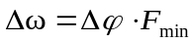, оказывается малой. Это обстоятельство приводит к необходимости дополнительного умножения частоты задающего генератора и, следовательно, к усложнению усилительно-умножительного тракта. Поэтому в тех случаях, когда к стабильности средней частоты не предъявляются жесткие требования, применяют более простые прямые методы, а при жестких требованиях к стабильности средней частоты — косвенные.
В качестве управителей частоты при УМ можно использовать различные приборы и устройства, обладающие реактивной проводимостью, управляемые напряжением или током. Выбор их зависит от требований, предъявляемых к управляемому по частоте или фазе генератору: максимальной девиации частоты , уровня нелинейных искажений, стабильности частоты, допустимой паразитной AM и т.д. Наиболее часто в качестве управителя частоты используются варикапы – полупроводниковые диоды, барьерная емкость закрытого p-n перехода которых зависит от приложенного напряжения. Их достоинства: простота схемы включения, малые габариты и мощность источника управляющего напряжения. Эквивалентная схема варикапа изображена на рис.6,а.

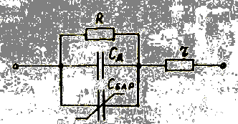
a

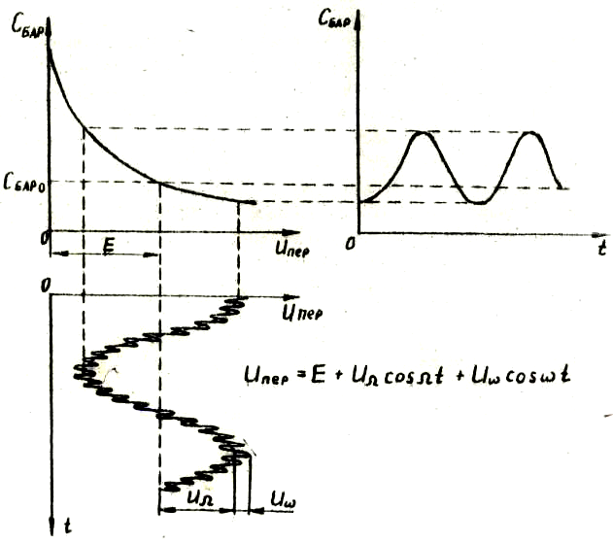
б
Рисунок 6

Она состоит из параллельно соединенных барьерной 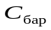 и диффузионной 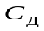 емкостей, шунтированных дифференциальным сопротивлением 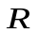, и сопротивлением потерь 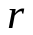. При напряжении перехода 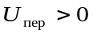(открытый переход) мало и сильно шунтирует емкость перехода, которая в основном является диффузионной . Поэтому в этом режиме варикап для управления частотой не используется. При 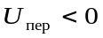 (закрытый p-n-переход) обратный ток очень мал, велико и почти не влияет на характеристики варикапа. Емкостью варикапа в этом режиме является , которая зависит от 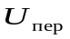 по следующему закону:

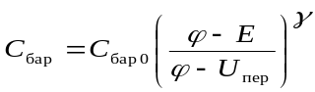 (16)

где 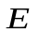 – напряжение начального смещения;
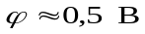– контактная разность потенциалов;
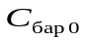 – емкость варикапа при 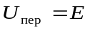;
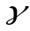 – коэффициент резкости p-n-перехода.
Значение определяется технологией изготовления p-n-перехода, точнее законом распределения примесей по толщине перехода. При линейном изменении концентрации примесей 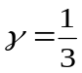 – плавный переход, при ступенчатом 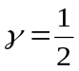 – резкий переход, при 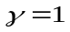 – "сверхрезкий” переход. В большинстве случаев изготавливаемые промышленностью варикапы имеют , близкой к 0,5. Обычные варикапы имеют коэффициент перекрытия по емкости 3 -5, некоторые до 10.
На рисунке 6, б изображена вольт-фарадная характеристика варикапа и изменение во времени его средней емкости при подведении к варикапу гармонического модулирующего напряжения. Дня повышения крутизны зависимости от , увеличения длины линейного участка МХ иногда используют параллельное включение двух варикапов. Основной недостаток управителя частоты на варикапе – большой уровень нелинейных искажений.
В качестве управителей можно также использовать вариконды – конденсаторы с сегнетодиэлектриками, проницаемость которых является функцией напряженности электрического поля. Они имеют более линейную МХ и слабее реагируют на изменение температуры в сравнении с варикапами. Их недостаток – необходимость больших амплитуд управляющих напряжений, высокие диэлектрические потери. Иногда управители частоты строят на ферритах, используя зависимость их магнитной проницаемости от постоянного подмагничивающего поля. В диапазоне СВЧ для управления частотой генераторов на ЛПД и диодах Ганна в последнее время используют ферриты типа железоиттриевого граната (ЖИГ). Они имеют хорошую линейную MX, широкий диапазон перестройки по частоте. Недостаток ферритовых управителей – большие мощности управляющих сигналов.
При проектировании частотных модуляторов, кроме расчета энергетического режима, параметров контура генератора, выбора управителя частоты, важным является также выбор схемы его подключения к контуру. От схемы включения в значительной мере зависит СМХ, величина , уровень нелинейных искажений. На рис. 7 изображена схема частотного модулятора на варикапе, включенном в автогенератор по схеме Клаппа.
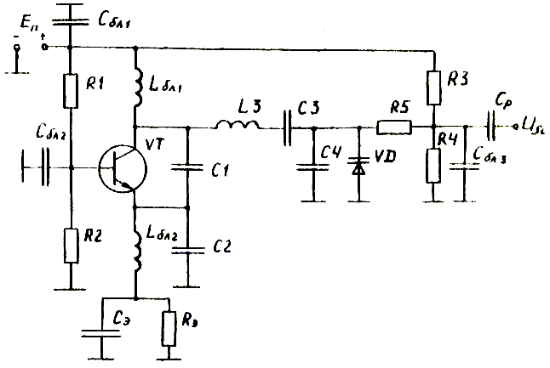

Рисунок 7

Следует учитывать, что с увеличением коэффициента включения варикапа в контур автогенератора (определяется соотношением СЗ И С4 ) ухудшается стабильность частоты из-за влияния температурного коэффициента емкости варикапа, а также возрастают шумы, ухудшается защищенность от помех, действующих по цепям питания и управления варикапом. Стабильность частоты в этом случае можно увеличить применением систем АПЧ или соответствующей коррекцией. Для уменьшения влияния амплитуды ВЧ напряжения на среднюю частоту генератора используют встречное включение двух варикапов.

3. КРАТКОЕ ОПИСАНИЕ ЛАБОРАТОРНОГО МАКЕТА

Структурная схема лабораторной установки изображена на рис.8.
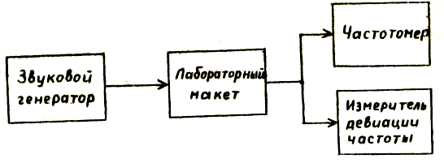
Рисунок 8
Она состоит из лабораторного макета (блока автогенератора с управителем частоты на варикапе), звукового генератора (источника модулирующего сигнала), частотомера и измерителя девиации частоты. Принципиальная схема лабораторного макета приведена на рис. 9.
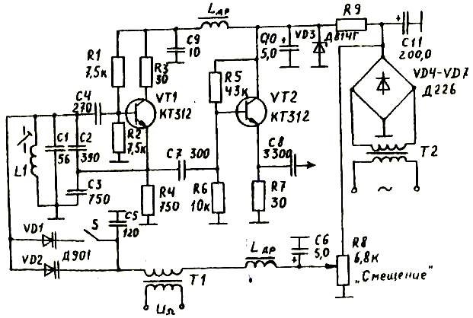
Рисунок 9

Автогенератор собран на транзисторе VT1 по емкостной трехточечной схеме. Параллельно колебательному контуру LI C1C2 СЗ подключен варикап VD1, емкость которого, а соответственно, и суммарная емкость контура изменяется в зависимости от величины подаваемого на варикап напряжения. Для увеличения емкости варикапа с помощью переключателя S1 параллельно VD1 подключается варикап VD2.
Модулирующий сигнал подается на варикапы с генератора звуковой частоты через трансформатор. Смещение на варикап подается от источника питания и регулируется резистором R8 “Есм”, выведенного на переднюю панель лабораторного макета.
На транзисторе VT2 построен эмиттерный повторитель, который служит для согласования высокого выходного сопротивления модулируемого автогенератора с малым входным сопротивлением нагрузки ( в данном случае измерительных приборов).
Источник питания выполнен на диодах VD4-VD7 и стабилитроне VD3.

4. ПОРЯДОК ВЫПОЛНЕНИЯ РАБОТЫ

4.1. Подготовить лабораторную установку к работе. Для этого к высокочастотному разъему "Выход ВЧ" лабораторного макета подключить частотомер; переключатель S1 "Dl – D1,D2" поставить в положение "D1" (один варикап). Включить установку и измерительные приборы, дать прогреться в течение 3 минут.
4.2. Снять статическую модуляционную характеристику. Для этого, изменяя напряжения смещения от 0 до 10 В, снять зависимость 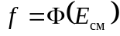частоты от напряжения на варикапе 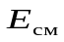. Результаты измерений занести в таблицу. Построить зависимость , а также зависимость крутизны перестройки частоты 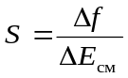. Значение определять графически по зависимости , 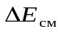 выбирать равным 1В.
4.3 Перевести переключатель S1 в положение "D1,D2" (два параллельно соединенных варикапа). Произвести измерения и построения, аналогичные п.4.2. Проанализировать статические модуляционные характеристики частотного модулятора с одним и двумя варикапами.
4.4. Подсоединить к клеммам "Вход ЗГ" звуковой генератор и установить частоту модулирующего сигнала 1 кГц. Переключатель S1 перевести в положение "D1". К высокочастотному разъему "Выход ВЧ" вместо частотомера подключить измеритель девиации частоты.
4.5. Снять динамическую амплитудную характеристику.
По статической модуляционной характеристике выбрать рабочую точку для снятия амплитудной динамической характеристики. Значение напряжения смещения на варикапе в этом случае определяется по формуле

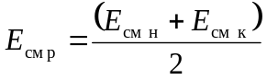
где 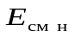 и 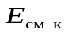 – напряжение смещения на варикапе, соответствующее соот-
ветственно началу и концу линейного участка статической
модуляционной характеристики.
Если на характеристике имеется два и более линейных участков, то рекомендуется выбирать участок, имеющий небольшую крутизну перестройки частоты.
Изменяя амплитуду модулирующего напряжения от нуля до

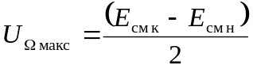,
снять зависимость индекса модуляции от уровня модулирующего напряжения. При индексе ЧМ не допускать перегрузки измерителя девиации. По полученным данным вычислить индекс модуляции 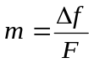, где 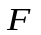 – частота модулирующего сигнала. Результаты измерений и вычислений занести в таблицу. Построить зависимость 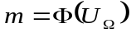.
Примечание. Так как частота автогенератора зависит от напряжения смещения на варикапе, то настройку измерителя девиации частоты следует производить при включенном звуковом генераторе. При измерениях следует учитывать, что модулирующий сигнал подается на частотный модулятор через повышающий трансформатор с коэффициентом трансформации, равным 3,5.
4.6. Перевести переключатель S1 в положение "D1,D2". Произвести измерения, вычисления и построения, аналогичные П.4.5. Проанализировать динамические амплитудные характеристики частотного модулятора с одним и двумя варикапами.
4.7. Снять динамическую частотную характеристику. Переключатель S1 перевести в положение "D1". Установить напряжение смещения, равное 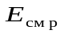(см. п.4.5). Установить модулирующее напряжение 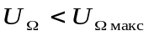. Поддерживая эти значения постоянными, изменять частоту в диапазоне 20 Гц - 20 кГц и измерять девиацию частоты. Вычислить значения индекса модуляции . Данные измерений и вычислений занести в таблицу. Построить зависимость от частоты модулирующего сигнала .
4.8. Перевести переключатель S1 в положение "D1,D2". Произвести измерения, вычисления и построения, аналогичные п.4.7. Проанализировать динамические частотные характеристики частотного модулятора с одним и двумя варикапами.

5. СОДЕРЖАНИЕ ОТЧЕТА

5.1. Схема лабораторной установки.
5.2. Таблицы результатов экспериментальных исследований.
5.3 Графики полученных зависимостей.
5.4. Выводы по полученным результатам.

6. КОНТРОЛЬНЫЕ ВОПРОСЫ

6.1 Области применения УМ.
6.2. Уравнения и основные характеристики ЧМ и ФМ сигналов.
6.3. Статические модуляционные характеристики частотных и фазовых модуляторов.
6.4. Динамические модуляционные характеристики частотных и фазовых модуляторов.
6.5. Нелинейные искажения при УМ, методика их оценки.
6.6 Спектр сигнала при УМ.
6.7. Энергетические характеристики ЧМ сигнала.
6.8. Достоинства и недостатки УМ в сравнении с AM.
6.9. Прямые методы осуществления ЧМ и ФМ.
6.10. Косвенные методы осуществления ЧМ и ФМ.
6.11. Поясните необходимость осуществления и схемную реализацию предварительной коррекции модулирующего сигнала при ЧМ.
6.12. Достоинства и недостатки прямых и косвенных методов УМ.
6.13. Дайте сравнительную характеристику приборов и устройств, которые можно использовать в качестве управителей частоты.
6.14. Эквивалентная схема варикапа, влияние ее элементов на параметры УМ сигнала.
6.15. Вольт-фарадная характеристика варикапа.
6.16. Схема автогенератора с ЧМ на варикапе.
6.17. Методы повышения линейности модуляционной характеристики при ЧМ на варикапе.
6.18. Методика определения напряжения смещения рабочей точки на СМХ и уровня модулирующего сигнала.
6.19. Почему при УМ термин “несущая частота" является некорректным?
6.20. Чем объясняется более высокая помехоустойчивость ЧМ сигнала в сравнении с AM.

ЛИТЕРАТУРА

1. Радиопередающие устройства/ Под ред. В.В.Шахгильдяна.-М .Радио и связь, 1980. -432с.
2. Радиопередающие устройства/ Под ред. Н.В.Благовещенского и Г М.Уткина. -М.: Радио и связь, 1882. -408с
3. Петров Б.В., Романюк В.А, Радиопередающие устройства на полупроводниковых приборах. -М.г Высш. шк., 1883, -232с.

